**2Б клас Домашна работа 15 учебна седмица**

Уважаеми родители,

1. В клас слушахме приказката ,,Дядовата ръкавичка”и научихме имената на животните от приказките. Помогнете на животните да намерят имената си. Напишете ги под картинките.

**1.Дядовата А.Байо**

**2.Кума Б.Гризана**

**3.Кумчо В.Меца**

**4.Зайо Г.Лиса**

**5.Мишчица Д.Вълчо**

**6.Баба Е.ръкавичка**

**7.Дядо Ж. от Златица**

**ДЯДОВАТА РЪКАВИЧКА**

 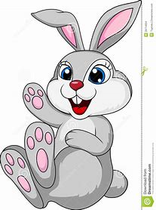

_______________________________ _________________________________

 

______________________________________ ______________________________________

 

_________________________________ ________________________________



_______________________________________________________

Благодаря за подкрепата!